2012年1-2月份磷肥、硫酸生产运行概况

正值春耕备肥期，骨干企业的开工率较去年底有所恢复，磷肥资源量完全能够满足春耕农业需求；由于气候异常，迫使用肥季节推迟；原材料价格继续上涨；国际磷肥需求下降，价格持续走低，今年出口形势十分严峻；在产能继续增长、成本上升、出口下降的形势下，今年行业整体运行态势不乐观。

一、磷肥行业概况
1、磷复肥产量增长
据国家统计局数据，2月份全国磷肥产量159.6万吨（P₂O₅，下同），同比增长43.1%；累计产量275.5万吨，同比增长29.0%(与统计局去年数据同比增长17.3%)。协会核实的高浓度磷复肥222万吨，同比增长11.9%。
磷酸二铵产量持平，销售逐步恢复 自去年第四季度起，磷酸二铵销售困难，出厂价格大幅下调，12月及1月，开工率下降，部分企业停车检修，2月份逐步恢复正常，当月生产111万吨，环比增长19.4%，1-2月份累计产量204万吨，同比增长0.8%。2月份DAP销量128万吨，当月产销比超过100%；累计销量221万吨，同比增长16.7%。2月底企业库存110万吨，与同期持平。协会统计全国DAP平均出厂价格3117元/吨（各种含量），同比上涨1.5%；3月末，64%磷酸二铵第一到站价稳定在3300-3400元/吨，倒推出厂价为3100-3200元/吨左右。
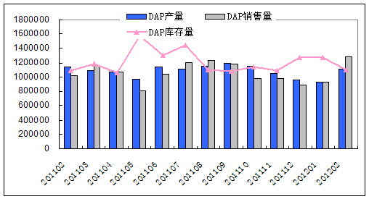
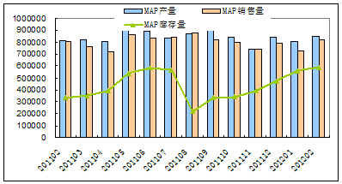

磷酸一铵 自2月份开始，随着春耕备肥的启动，磷酸一铵生产稳中有增。2月份生产MAP 85万吨，环比增长4.5%；累计生产167万吨，同比增长9.8%。2月份销售MAP 82万吨，当月产销比96%，累计销售155万吨，同比增长5.9%。2月底企业库存38万吨，同比增长13%。2月份协会统计范围内磷酸一铵平均出厂价格2749元/吨（各种含量），同比上涨3.9%；3月末，55%粉状MAP出厂成交价格在2700-2750元/吨。
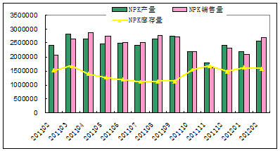
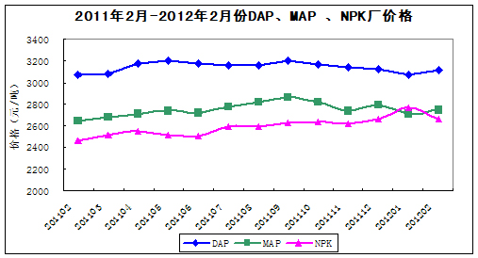

NPK三元肥 协会统计52家NPK复混（合）肥企业，1月份受春节及需求因素影响，企业开工率较低，2月份随着市场需求增加开工率有所回升。2月份产量257万吨，环比增长16.8%；累计产量478万吨，同比增长3.0%。2月份销售268万吨，当月产销比为104%；累计销售477万吨，同比增长14.0%，累计产销比接近100%，2月底库存158万吨，同比增长4.4%。2月份协会统计全国40%以上NPK平均出厂价2665元/吨，3月中旬45%硫基复合肥出厂价在2752-2900元/吨。
3、磷肥进出口情况
进口：1-2月份DAP、MAP均没有进口；当月进口三元复合肥11.7万吨，累计20.2万吨，同比下降8%；进口氯化钾56.4万吨，累计125.6万吨，同比增长90%。
出口：当月出口DAP 4.6万吨，累计出口13.2万吨，同比下降37%；当月出口TSP 5.1万吨，累计出口7.7万吨，同比下降49%；当月出口MAP 1.1万吨，累计出口2.4万吨，同比下降73%。
4、其它相关产品产量
据国家统计局数据显示，1-2月份只有钾肥产量下降，其他化肥及相关产品产量同比大幅增长。1-2月份合成氨累计产量885万吨，同比增长13.2%；化肥（折纯）1093万吨，同比增长19.9%；氮肥（折N 100%）787万吨，同比增长18.8%；尿素（折N 100%）488万吨，同比增长17.4%；钾肥（折K₂O100%）28万吨，同比下降16.7%，其中，青海、新疆钾肥16万吨，同比下降18%；磷矿产量（折P₂O₅30%）1099万吨，同比增长46.4%；硫铁矿产量（折S 35%）245万吨，同比增长14.1%。

二、硫酸行业概况
1、硫酸产量增长
2月份随着磷复肥开工率的回升，硫酸产量回升，2月份硫酸产量602万吨，同比增长8.1%。累计产量1151.7万吨，同比增长5.0%。
2、硫酸价格情况
2011年，硫磺价格一直高位运行，推动硫磺制酸成本上升，带动冶炼酸及硫铁矿制酸价格上行。前三季度价格基本稳定，四季度，磷肥出口结束，国内处于用肥淡季，磷肥企业开工下降，硫酸市场随之调整，调整幅度在100-200元/吨，西南地区硫酸价格降幅最大。2012年1-3月份，随着磷肥企业开工率恢复，大部分区域硫酸价格有所上调，华北上调幅度最大，3月份较1月上涨80元/吨，华中地区3月份价格较1月下滑15元/吨，华东、西北地区硫酸价格保持稳定。以98%商品酸为例，3月中旬东北地区酸价稳定在500-550元/吨；华北地区稳定在300-520元/吨；华东地区稳定在340-550元/吨；华中地区稳定在350-450元/吨；华南地区稳定在400-450/吨；西南地区稳定在420-550元/吨。西北地区仍保持在较低价位，180-260元/吨。
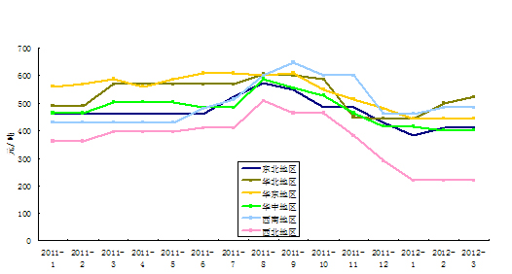

3、硫磺、硫酸进口
2月份进口硫磺98万吨，累计进口193万吨，同比增长33%；海关统计2月份硫磺到岸价同比增长21%。目前港口库存约在120-160万吨，现货到岸价格在210-220美元/吨。
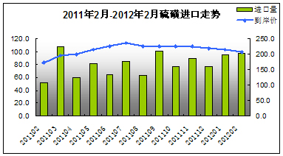
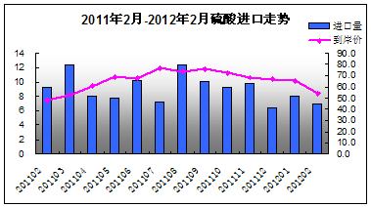

2月份进口硫酸6.9万吨，累计进口14.8万吨，同比下降15.1%；海关统计2月份到岸价同比增长13.7%。预计今年我国进口硫酸数量将会继续下降，国内冶炼酸的增长将会置换部份进口酸的市场。

三、春耕市场分析
以DAP为例，去年四季度生产DAP 317万吨，预计今年1-3月DAP产量至少310万吨；去年10月份到今年1月共出口DAP 136万吨；9月底DAP企业库存108万吨；春季生产企业的DAP资源量达到600万吨，此外，10月底供销社系统库存还有DAP158万吨。春季需求约450万吨，春季资源量十分充足。目前从市场反映看，价格稳定，供应正常，没有出现供应紧张局面。

四、今年行业形势严峻
1、原材料价格持续上涨
今年以来，磷矿石再次上调60-70元/吨，不在资源地的磷肥企业，磷矿到厂价格已达700-750元/吨。海关统计2月份进口硫磺到岸价同比增长21%，平均208美元/吨，到厂价接近1900元/吨；3月份现货到岸价上升到220美元/吨；而国内普光气田在2-3月间6次上调硫磺价格，累计上调200元/吨，万州港自提价格达到1730元/吨。受到煤价走高影响，液氨生产及采购成本继续上升，云贵已达到3700元/吨。以当前原材料成本计算，即便是自有矿的企业，DAP生产成本也超过了3100元/吨；而由于严重供大于求，DAP出厂价同比仅上涨1.5%，企业利润严重受到挤压，这种两头受挤的状况自去年四季度始已持续至今，企业盈利状况堪忧。
。
2、今年出口形势严峻
今年初以来国际磷肥持续走低，美湾离岸价自去年11月初的630美元/吨一路降到3月末的495美元/吨，主要原因是自去年第四季度以来全球磷肥需求下降、印度政府减少对进口磷肥补贴，加之沙特等大型磷肥装置产能释放，也将挤占我国市场份额。
在价格方面，以当前我国磷复肥生产成本，出口是严重亏损的。以DAP为例，出口离岸价需高于570美元/吨才能出口，而目前印度DAP到岸价仅530-540美元/吨，扣除运费仅505-515美元/吨左右。以当前价格出口，每吨DAP将亏损约350元/吨。
3、2012年产能继续增加
据协会不完全统计，截止到2011年底，磷肥总产能2200万吨P₂O₅，以80%开功率计，磷肥产能过剩35%。磷铵二铵产能1800万吨，以85%开工率计，产能过剩达90%，2012年还将有200多万吨新建装置。
综上所述，在产能增长、生产成本上升、出口价格下降、出口可能亏损的形势下，今年磷肥行业形势十分严峻。

五、国际市场情况
1）、国际磷市场
进入2011 年四季度国际磷肥贸易较少，亚洲和南美洲处于用肥淡季，需求下降，贸易商对后市不乐观，价格下滑。美湾散装DAP离岸价从11月初630美元/吨，一路下滑。2012年以来国际磷肥除了需求没有恢复外，印度政府又减少了对进口磷肥的补贴，采购磷肥价格预期下滑，目前欧洲和澳大利亚处于用肥谈季，导致一季度国际磷肥价格继续下滑，1月初美湾离岸价525-540美元/吨，3月末降到495-505美元/吨；目前国际磷肥需求仍然不足，未来市场走向疲软。PhosAgro公司二季度继续减产；沙特Ma’aden由于技术原因也将在未来几个月内减产；摩洛哥和美国生产商二季度也将减产。波罗的海MAP散装离岸价下调， 1月初 570-575美元/吨，3月中旬下调到525-530美元/吨。2012年以来海运费价格缓慢下调，美国海湾-中国运费，从1月初52-54美元/吨下调到45-46美元/吨（5-5.5万吨货轮）。

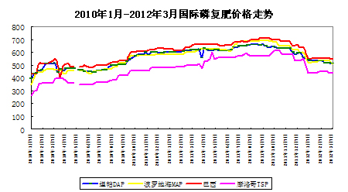

2）、国际硫市场
2012年以来，磷肥市场不活跃，硫磺市场保持平稳，3月份随着供应商对未来预期较好，价格开始回升。2012年一季度美国签署液硫供应合同，价格为172美元/长吨，比过去三个季度的硫磺价格低48美元，比去年一季度低13美元。GCT公司与科威特KPC公司签署合同，价格为175美元/吨cfr。影响生产商的报价因素是中国的需求、近期湿法冶炼项目的发展以及北非买家下一季度的需求。马达加斯加Ambatovy镍项目计划将于3月正式工业化生产，年硫磺需求量40万吨。但中国投机商进入市场，并对未来看好，硫磺销售报价较高，终端用户对后世不看好，不能接受200美元/吨以上的硫磺，认为磷肥价格不足以支持如此高的硫磺成本。最近印度购买硫磺售价格210-215美元/吨cfr。硫磺生产商二季度的硫磺合同报价仍然超过200美元/吨fob。GCT和KPC公司之前签署的上半年硫磺供应合同价格为175美元/吨cfr。2012年以来硫磺海运费下调，中东-中国海运费由1月初22-24美元/吨（3.5万吨货轮），2012年3月中旬下调到21-22美元/吨（3.5万吨货轮）；温哥华港-中国海运费稳定从1月初25-26美元/吨（5-6万吨货轮）3月末下调到22-23美元/吨（5-6万吨货轮），随后海运价恢复到25-26美元/吨。
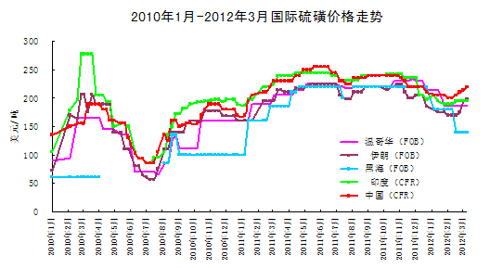

3）、国际钾肥市场
3月份中国钾肥进口合同陆续签订。3月20日下午， 2012上半年中国与BPC进口钾肥大贸合同初步确定，价格与2011下半年一致，即到岸价470美元/吨（满足提前装卸条件则返还20美元/吨），数量40万吨（另加可选量10万吨），发运日期为4月1日到6月30日。随后，加拿大Canpotex钾肥与中化集团达成2012年度钾肥供货协议，数量为50万吨（另有可选择量20万吨），价格和船期与BPC相同。以色列ICL钾肥等公司也都和中国签署了2012年钾肥供应合同。

五、农业部组织产需对接，全面推广测土配方施肥
测土配方施肥在科学种田、提高肥料养分利用率、促进农业增产增收和节能减排、减少农业面源污染等方面有着重要意义。2012年3月30日，农业部种植业管理司和全国农业技术推广服务中心联合举办“全国配方肥产需对接座谈会”，准备在全国选择有测土施肥基础的100家生产企业与农业部门对接，展开农企合作推广配方肥试点行动，共同推进配方肥施用。共有30家磷复肥骨干企业成为第一批产需对接合作试点企业。农业部此举将引导生产企业按照农业需要组织肥料的生产和供应，对促进化肥产业与产品结构调整、促进产业的转型与技术升级有着重要意义。
种植业管理司对农业部门和生产企业提出了要求，要求各省农业部门要强化组织落实、规范监督管理和强化指导服务；要求配方肥试点企业要进一步增强合作意识、服务意识和诚信意识。

中国磷肥工业协会
中国硫酸工业协会
2012.3.31

